 | Інвестиційна пропозиція Greenfield
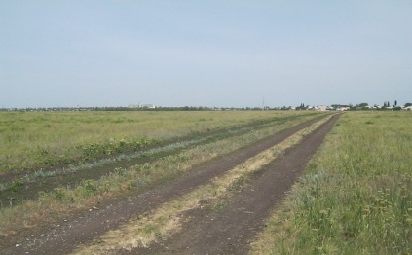 | назва місцевості | смт. Мілове
 | місто | -
 | район | Міловський
 | область | Луганська
 | посилання на карту Google map, де є позначення на місце розташування земельної ділянки « 49.358506,40.155309 »
Властивості місцевості | максимально доступна площа (як одна ділянка) [га] | 65,31
Властивості місцевості | можливості для розвитку (короткий опис) | Вільна земельна ділянка
Інформація про власність | орієнтовна ціна землі (грн./м²) | 41,87
Інформація про власність | власник(и) | Міловська селищна рада
Інформація про власність | наявність актуального концептуального дизайну (Так/Ні) | так
Інформація про власність | зонування | так
Характеристика землі (ділянки) | вид ґрунту на ділянці (га) | 60, чорнозем, суглинок
Характеристика землі (ділянки) | різниця в рівні землі (м) | 3
Характеристика землі (ділянки) | використання землі на даний час | Вільна земельна ділянка.
Характеристика землі (ділянки) | забрудненість ґрунтових та підґрунтових вод (Так/Ні) | ні
Характеристика землі (ділянки) | рівень підґрунтових вод (м) | 80
Характеристика землі (ділянки) | чи були проведені геологічні дослідження ділянки (Так/Ні) | ні
Характеристика землі (ділянки) | ризик затоплення чи зсувів землі (Так/Ні) | ні
Характеристика землі (ділянки) | підземні перешкоди (Так/Ні) | (напр. підземні комунікації) ні
Характеристика землі (ділянки) | наземні та повітряні перешкоди (Так/Ні) | ні
Характеристика землі (ділянки) | екологічні обмеження (Так/Ні) | ні
Характеристика землі (ділянки) | будинки чи інші конструкції на ділянці (Так/Ні) | ні
Транспортне положення | доступ доріг до ділянки (вид та ширина доступної дороги) | дорога селище, 6 м, асфальтове покриття
Транспортне положення | найближча автомагістраль/дорога національного значення (км) | 7
Транспортне положення | морські та річкові порти в радіусі до 200 км | відсутні
Транспортне положення | залізнична колія (км) | 0,3
Транспортне положення | залізнична під’їзна колія (км) | заходить на ділянку
Транспортне положення | найближчий аеропорт (км) | 340
Транспортне положення | найближчий обласний центр (км) | 158
Наявна інфраструктура | електрифікація (Так/Ні) | ні
Наявна інфраструктура | - точка з’єднання (відстань від кордону ділянки) (м) | примикає
Наявна інфраструктура | - напруга електричного току (кВТ) | 10
Наявна інфраструктура | - допустима електрична ємність (MW)
Наявна інфраструктура | газифікація (Так/Ні) | ні
Наявна інфраструктура | - точка з’єднання (відстань від кордону ділянки) (м) | 300
Наявна інфраструктура | - показник теплотворної здатності (MJ/Nm³)
Наявна інфраструктура | - діаметр труби (мм) | 50
Наявна інфраструктура | водопостачання (Так/Ні) | ні
Наявна інфраструктура | - точка з’єднання (відстань від кордону ділянки) (м) | 500
Наявна інфраструктура | - допустима пропускна здатність (м³/24 г)
Наявна інфраструктура | очисні споруди (Так/Ні) | ні
Наявна інфраструктура | телефонізація (Так/Ні) | 1000
Наявна інфраструктура | - точка з’єднання (відстань від кордону ділянки) (м) | ні
 | Орієнтовна вартість підведення інженерних мереж (вказуються витрати на підведення необхідних комунікацій)
Поточний стан справ (наявність необхідних дозволів, результати зміни призначення земельної ділянки, тощо) | Питання на розгляді облдержадміністрації та компетентних органів.
Можливості державної підтримки | Перенесення та розбудова діючого міждержавного пункту пропуску.
Коментарі

Пропозиція підготовлена | Лукянцов Павло Петрович - Голова Міловської селищної ради,  (06465)2-15-49, melovoe_possovet@ukr.net
Контактна особа | Рукавіцин Віталій Миколайович – перший заступник голови райдержадміністрації, (06465) 2-11-00, melovoe_rda@mel.lg.ukrtel.net

Обов’язкові додатки:
Фотографії земельної ділянки
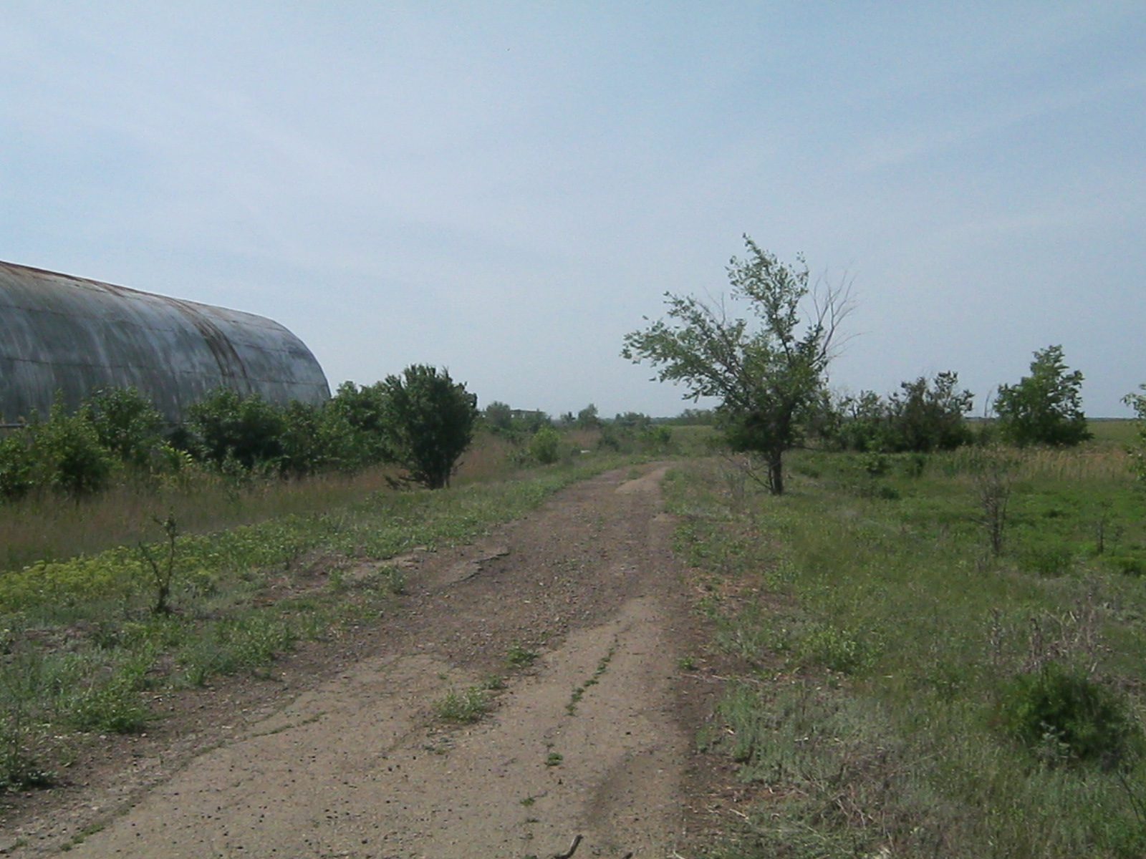

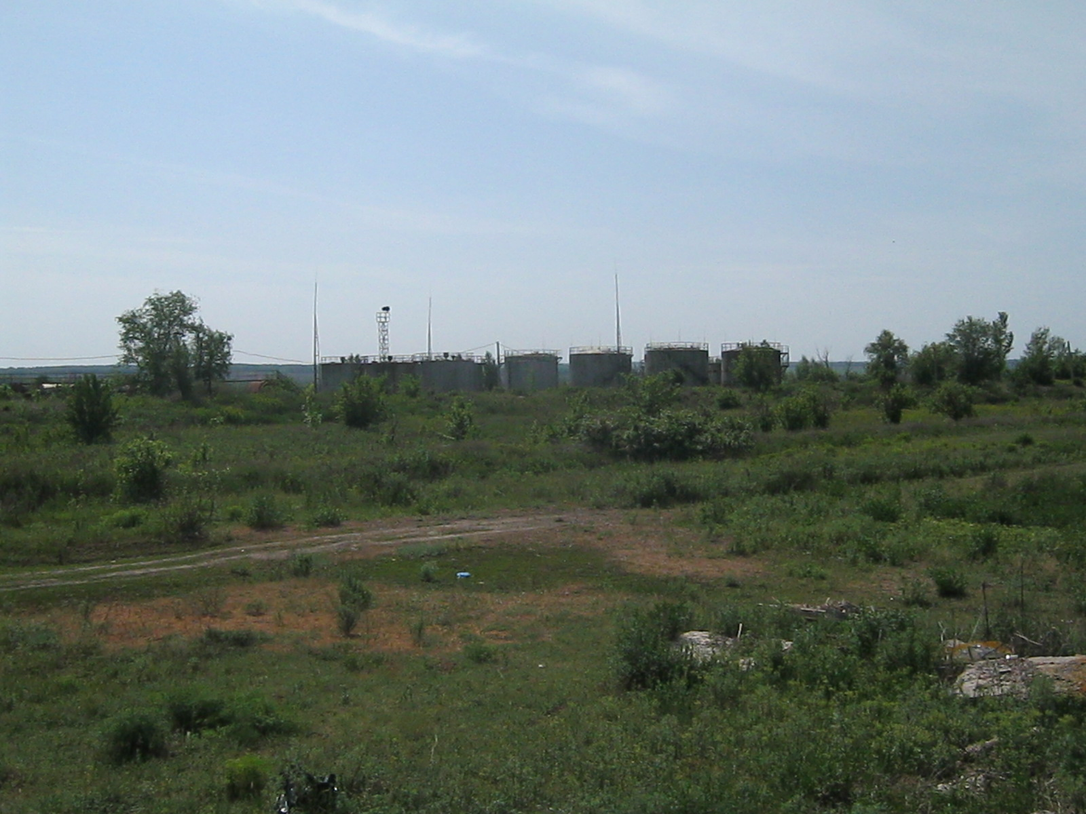

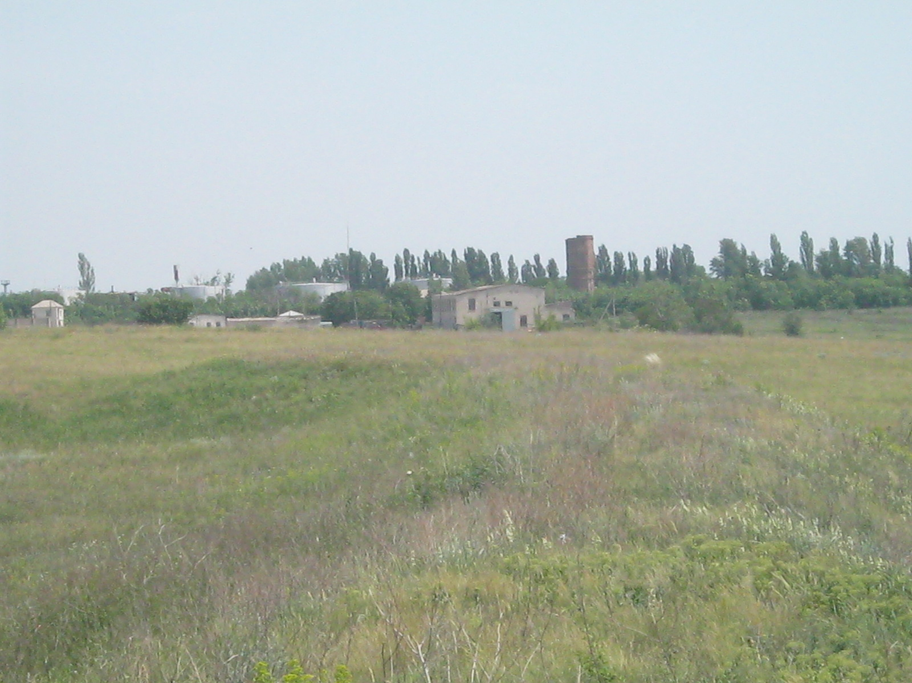

Схема земельної ділянки:
